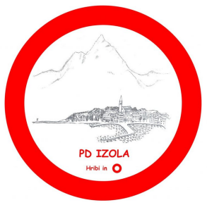

PLANINSKO DRUŠTVO IZOLA

Dne 16.4.2022 organizira društvo izlet na Javornik iz Črnega vrha nad Idrijo. Zbor udeležencev pohoda je ob 8 uri na parkirnem mestu pri univerzi v Izoli. Izlet je lahke narave in pot je markirana zato kakšna posebna oprema ni potrebna samo oprema primerna letnemu času in vremenu. Čas hoje 4 ure.
Na pot se bomo odpravili ali s kombijem ali z osebnim avtomobilom čez vipavsko dolino in Ajdovščino do Črnega vrha nad Idrijo kjer bomo parkirali pri osnovni šoli.
Prijavite se lahko na mail iztok.cadez@siol.net do četrtka 14.4.2022 do 22h. Moj mobi 051 211 899.
Izlet vodim vodnik PD Izola Iztok Čadež.
V primeru slabe vremenske napovedi nujen dogovor.
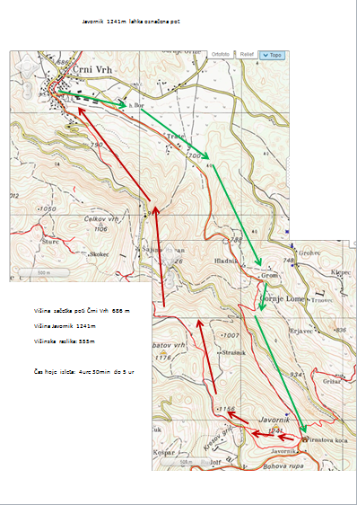

Vodnik PD Izola:
Iztok Čadež

Seča, 2.4.2022

